Взаимодействие аллельных генов
Характеристика аллельных генов:
1. Отвечают за проявление альтернативных признаков;
2. Локализуются в гомологичных хромосомах в одних и тех же локусах;
3. Не могут быть сцеплены;

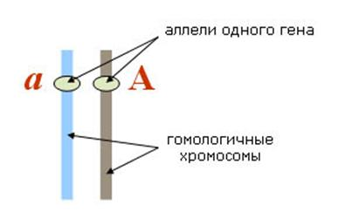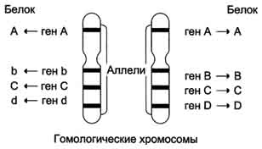

Типы взаимодействия аллельных генов:
1. Полное доминирование:
Доминантный аллель А полностью подавляет рецессивный аллель а. Гомозиготные и гетерозиготные организмы при этом фенотипически неотличимы.
По фенотипу: 3:1 (3А- : 1аа)
По генотипу: 1:2:1 (1АА : 2Аа : 1аа).
2. Неполное доминирование:
Доминантный аллель А не полностью подавляет действие рецессивного аллеля а. Гомозиготные и гетерозиготные организмы будут отличаться фенотипически.
По фенотипу и генотипу: 1:2:1 (1АА : 2Аа : 1аа).
3. Кодоминирование:
Форма взаимодействия аллельных доминантных, но разных генов, при которой у гетерозиготного организма появляется новый признак. Пример: наследование групп крови у человека, IV (AB) группа крови человека появляется в результате кодоминирования.
Примечание: Группа крови зависит от действия не двух , а трех аллельных генов, обозначаемых символами А, В, О. Они, комбинируясь в диплоидных клетках по два, могут образовать
6 генотипов (ОО, АА, ВВ, АО, ВО, АВ).

Фенотипы |  | Генотипы
I | O | I⁰I⁰ гомозигота
II | A | I^{А}I^{А} гомозигота  I^{А}I⁰ гетерозигота
III | B | I^{В}I^{В} гомозигота  I^{В}I⁰ гетерозигота
IV | AB | I^{А}I^{В} гетерозигота

Множественный аллелизм – это явление существования гена более чем в двух аллельных формах.

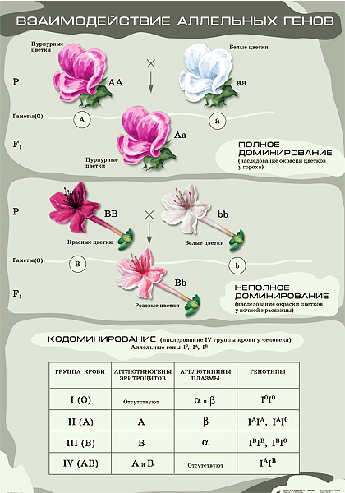
Анализирующее скрещивание применяется для определения генотипа особи с доминантным признаком (А-); для этого особь с доминантным признаком (А-) скрещивают с рецессивной
гомозиготной (аа):
1) если получают единообразие первого поколения - то особь с доминантным признаком была гомозиготной (АА);
2) если у гибридов первого поколения происходит расщепление 1 : 1, то особь с доминантным признаком была гетерозиготной (Аа).
